第一章 税法基本原理
第01讲 税法的概念、基本原则
考情分析
本章地位：非重点章节
考试题型：单选、多选
历年分值：3-5分
高频考点：税务规范性文件的概念及特征、权限范围
目录
01 税法概述
02 税收法律关系
03 税收实体法与税收程序法
04 税法的运行
第一节 税法概述
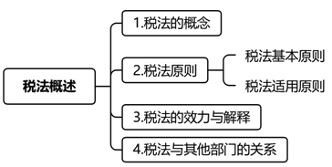
【历历在考】
章节 | 考点 | 近6年考频 | 考查角度
第一章  税法基本原理 | 税法的特点 | 2 | 税法特点表述的判断
 | 税法基本原则 | 1 | 税法原则的判断
 | 税收立法、司法、行政解释 | 2 | 解释主体
【知识点】税法（单2）
是国家立法机关制定的用以调整国家与纳税人之间在征纳税方面的权利及义务关系的法律规范的总称
税法 | 立法机关是全国人大及其常委会、地方人大及其常委会、授权的行政机关
 | 税法是国家与纳税人之间在征纳税方面的权利及义务关系的法律规范的总称（广义概念）
 | 税法是全国人大及常委会正式立法的税收法律，如我国的个人所得税法、企业所得税法等（狭义概念）
 | 调整对象是税收法律关系主体的权利与义务

税法 | 特点 | 从立法过程来看：是制定法（不是习惯法）
 |  | 从法律性质来看：义务性法规（不是授权法）
 |  | 从内容来看：综合性法规（不是单一性）
未立法税种：土地增值税、城镇土地使用税、房产税、消费税。
磨眼睛口诀
小房土土未立法
【单选题】（2022年）从税法法律性质来说，税法属于（ ）。
A.制定法
B.义务法
C.授权法
D.习惯法
『正确答案』B
『答案解析』从法律性质看，税法属于义务性法规。
【单选题】（2022年）根据税法的内容，税法具有（ ）。
A.综合性
B.单一性
C.程序性
D.实体性
『正确答案』A
『答案解析』从立法过程来看，税法属于制定法；从法律性质来看，税法属于义务性法规；从内容来看，税法具有综合性。
【知识点】税法原则（多1）
基本原则 | 适用原则
税收法律主义（即税收法定性原则） | 法律优位原则
税收公平主义 | 法律不溯及既往原则
税收合作信赖主义 | 新法优于旧法原则
实质课税原则 | 特别法优于普通法原则
磨眼睛口诀  公课合法 | 实体从旧，程序从新原则
 | 程序优于实体原则
一、税法基本原则
基本原则 | 内容
税收法律  主义 | 即税收法定性原则、是核心基本原则
 | 课税要素法定：不仅包括纳税人、征税对象、税率、税收优惠，还应包括征税基本程序和税务争议的解决办法等。应由法律直接规定，实施细则等仅是补充
 | 课税要素明确：必须尽量地明确而不出现歧义、矛盾，税务行政机关的自由裁量权不应是普遍存在和不受约束的
 | 依法稽征：税务机关按法定程序征税，不得随意开征、停征、减免、退补税收及延期纳税，即使征纳双方就此达成一致也是违法的
税收公平  主义 | 内涵：税收负担必须根据纳税人的负担能力分配，负担能力相等，税负相同；负担能力不等，税负不同
 | 强调：禁止不平等对待。禁止对特定纳税人给予歧视性对待，也禁止在没有正当理由情况下对特定纳税人给予特别优惠
税收合作  信赖主义 | 也称公众信任原则
 | 汲取了民法“诚实信用”原则的合理思想，认为税收征纳双方的关系就其主流来看是相互信赖、相互合作的，而不是对抗性的
 | 没有充足的依据，税务机关不能对纳税人是否依法纳税有所怀疑
 | 税务机关作出的行政解释和事先裁定（表示应是正式的），可以作为纳税人缴税的根据，当这种解释或裁定存在错误时，纳税人并不承担法律责任，纳税人因此而少缴的税款也不必缴纳滞纳金
 | 税收合作信赖主义与税收法律主义存在一定的冲突
实质课税原则 | 应根据客观事实确定是否符合课税要件，并根据纳税人的真实负担能力决定纳税人的税负，而不能仅考虑相关外观和形式
 | 举例：核定征收、特别纳税调整，视同销售
第02讲 税法适用原则
二、税法适用原则
适用原则 | 内容
法律优位原则 | 含义 | 法律的效力高于行政立法的效力  （法律＞行政法规＞部门规章）
 | 作用 | 主要处理不同等级税法的关系，效力低的税法与效力高的税法发生冲突，效力低的税法无效
法律不溯及既往原则 | 含义 | 一部新法实施后，对新法实施之前人们的行为不得适用新法，而只能沿用旧法
 | 作用 | 维护税法的稳定性和可预测性
 | 例外 | 一些国家在处理税法的溯及力问题时，还坚持“有利溯及”原则，即对纳税人有利的，予以承认；对纳税人不利的，则不予承认
新法优于旧法原则 | 含义 | 同一机关制定的法律、行政法规、地方性法规、自治条例和单行条例、规章，新的规定与旧的规定不一致的，适用新的规定
 | 作用 | 这一原则有效解决了因法律修订导致新旧法律规定冲突的问题，为法律体系的更新完善提供了制度保障
特别法优于普通法原则 | 含义 | 根据《立法法》规定，同一机关制定的法律、行政法规、地方性法规、自治条例和单行条例、规章，特别规定与一般规定不一致的，适用特别规定
 | 作用 | 特别法中的具体规定具有优先适用的效力，但这仅针对特别法与普通法存在冲突的具体条款。特别法的制定并不影响普通法的整体效力
实体从旧，程序从新原则 | 实体法 | 实体税法不具备溯及力：实体法以纳税义务发生时的税法为准
 | 程序法 | 程序性税法在特定条件下具备一定的溯及力：即对于新税法公布实施之前发生，却在新税法公布实施之后进入税款征收程序的纳税义务，原则上新税法具有约束力
程序优于实体原则 | 含义 | 在诉讼发生时，税收程序法优于税收实体法适用
 | 作用 | 确保国家课税权的实现，不因争议的发生而影响税款的及时、足额入库
【单选题】下列各项中，体现税收合作信赖主义原则的是（ ）。
A.税法主体的权利义务必须由法律加以规定
B.税收负担必须根据纳税人的负担能力分配
C.没有充足证据税务机关不能对纳税人是否依法纳税有所怀疑
D.应根据纳税人的真实负担能力决定纳税人的税负
『正确答案』C
『答案解析』税收合作信赖主义，也称公众信任原则。一方面，纳税人应按照税务机关的决定及时缴纳税款；另一方面，没有充足的依据，税务机关不能对纳税人是否依法纳税有所怀疑，纳税人有权利要求税务机关予以信任，纳税人也应信赖税务机关的决定是公正和准确的。
【单选题】为了确保国家课税权的实现，纳税人通过行政复议寻求法律保护的前提条件之一，是必须事先履行税务行政执法机关认定的纳税义务，否则不予受理。这一做法适用的原则是（ ）。
A.程序优于实体
B.实体从旧，程序从新
C.特别法优于普通法
D.法律不溯及既往
『正确答案』A
『答案解析』程序优于实体原则的基本含义为：在诉讼发生时税收程序法优于税收实体法适用。即纳税人通过税务行政复议或税务行政诉讼寻求法律保护的前提条件之一，是必须事先履行税务行政执法机关认定的纳税义务，而不管这项纳税义务实际上是否发生。适用这一原则，是为了确保国家课税权的实现，不因争议的发生而影响税款的及时、足额入库。
【单选题】某税务稽查局2019年6月对辖区内一家企业进行纳税检查时，发现该企业2018年6月新增的注册资金按万分之五的税率缴纳了印花税，检查结束后检查人员告知该企业可去申请退还印花税已缴纳金额的50％。该检查人员的这一做法遵循的税法适用原则是（ ）。
A.税收公平原则
B.法律不溯及既往原则
C.税收效率原则
D.新法优于旧法原则
『正确答案』D
『答案解析』根据《立法法》规定，同一机关制定的法律等规定与旧的规定不一致的，适用新的规定。
第03讲 税法的效力、解释、税法与其他部门法的关系
【知识点】税法的效力
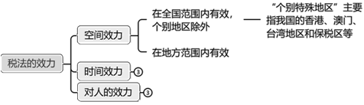
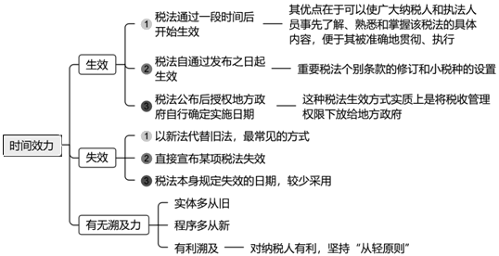
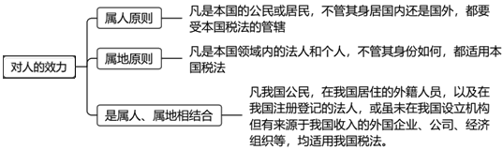
【知识点】税法的解释（单1多1）
1.法定解释的特征
特征 | 内容
专属性 | 法定解释应严格按照法定的解释权限进行，任何有权机关都不能超越权限进行解释
权威性 | 只要法定解释符合法的精神及法定的权限和程序，这种解释就具有与被解释的法律、法规、规章相同的效力
针对性、普遍性和一般性 | 法定解释大多是在法律实施过程中，特别是在法律的适用过程中进行的，是对具体的法律条文、具体的事件或案件作出的，所以具有针对性、普遍性和一般性，但不具有全面性
2.法定解释的分类——按解释权划分
立法解释：立法机关对所设立税法的正式解释
行政解释：国家税务机关在执法过程中对税收法律、法规等如何具体应用所作的解释
司法解释：最高司法机关对如何具体办理税务刑事案件和税务行政诉讼案件所作的具体解释或正式规定。
司法解释的主体只能是最高人民法院和最高人民检察院，它们的解释具有法的效力，可以作为办案与适用法律和法规的依据
 | 种类 | 解释主体 |  | 效力
税法的解释 | 立法解释 | 税收法律 | 全国人大常委会解释 | ①可作判案依据；  ②立法解释通常是指事后解释
 |  | 税收行政法规、税收暂行条例、税收实施条例 | 国务院解释
 |  | 地方税收法规 | 地方人大及其常委会解释
 | 司法解释 | 最高人民法院和最高人民检察院 |  | 具有法的效力，可作判案依据
 | 行政解释 | 国家税务行政主管机关（国家税务总局等） |  | 原则上讲，不能作为法庭判案的直接依据
【单选题】（2024年）对全国人大及其常委会授权制定的税收暂行条例，具有立法解释权的机关是（ ）。
A.国务院
B.国家税务总局
C.财政部
D.全国人大常委会
『正确答案』A
『答案解析』应当由全国人大及其常委会制定法律的事项，国务院根据全国人大及其常委会的授权决定先制定的行政法规，如国务院经全国人大及其常委会授权制定的税收暂行条例，其解释权归国务院负责，同时国务院还制定了经全国人大及其常委会授权明确的税法实施条例。
【知识点】税法与其他部门法的关系
税法VS_ | 区别 |  | 联系
 | 其他部门法 | 税法
宪法 | 违反宪法的规定都是无效的 | 税法位阶低于宪法 | 税法从总体上讲是依据宪法制定的
民法 | 民法调整平等主体之间的财产关系和人身关系（横向关系） | 税法调整国家与纳税人之间的税收征纳关系（纵向关系) | 税法借用了民法的概念/规则/原则
 | 民事主体双方的地位平等，意思表示自由 | 税收法律关系体现国家单方面的意志，权利义务关系不对等
 | 民事纠纷应按民事诉讼程序解决 | 税务纠纷一般先由上一级税务机关复议。对复议决定不服，才可行政诉讼解决
行政法 | 一般行政法不具备 | 税法是经济利益由纳税人向国家的无偿单向转移 | ①调整国家机关之间、国家机关与法人或自然人之间的法律关系。  ②法律关系中居于领导地位的一方总是国家。  ③体现国家单方面的意志，不需要双方意思表示一致。  ④争议解决一般按照行政复议和行政诉讼程序进行
 |  | 税法与社会再生产联系密切
 | 行政法大多为授权性法规，少数义务性法规也不涉及货币收益的转移 | 税法是一种义务性法规
经济法 | 经济法调整经济管理关系 | 而税法的调整对象则含有较多的税务行政管理的性质 | 经济法中的许多法律是制定税法的重要依据，如：我国企业所得税的立法就与公司法、企业法、破产法等密切相连
 | 争议解决经济法中普遍采用的协商、调解、仲裁、民事诉讼程序 | 行政复议、行政诉讼
刑法 | 刑法是通过规定什么行为是犯罪和对罪犯的惩罚来打击犯罪 | 税法调整税收权利义务关系 | ①在调整对象上有衔接和交叉，如关于“危害税收征管罪”的规定。  ②对税收犯罪的刑罚，在体系和内容上虽然可以认为是构成税法的一部分，但在其解释和执行上，主要还是依据刑法的有关规定。  ③税收犯罪的司法调查程序同刑事犯罪的司法调查程序是一致的。  ④都具备明显的强制性，刑法是实现税法强制性最有力的保证
 | 禁止性法规 | 义务性法规
 | 只能采用自由刑与财产刑的刑罚形式 | 追究形式是多重的
【总结说明】关于导图总结，老师在基础班只简单总结高频的考点，刚学完以免赘述（详尽的导图总结，会在6月出2026年教材后以《磨耳朵记考点》的形式在社交平台发布，做成合集方便大家反复听）。在微博、抖音、小红书、视频号（id：正保周靖老师）开公益伴学直播，更新《磨耳朵记考点》，帮助大家规划学习进度，复习知识点要点。

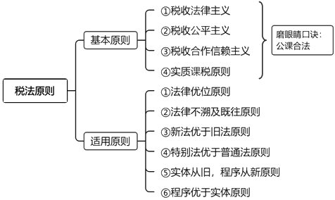
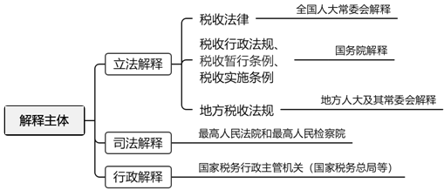
第04讲 税收法律关系
第二节 税收法律关系
【讲解思路】
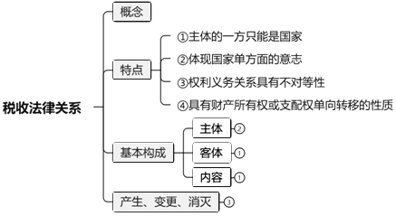
【历历在考】
章节 | 考点 | 近6年考频 | 关注点
第一章税法基本原理 | 税收法律关系的概念与特点 | 3 | 税收法律关系特点
 | 税收法律关系的产生、变更、消灭 | 1 | 税收法律关系消灭、变更原因的判定
 | 实体法要素——纳税义务人 | 1 | 实际纳税过程中与纳税义务人相关的概念
 | 实体法要素——减税、免税 | 2 | 税率式减免的判断
【知识点】税收法律关系（单2多1）
概念 | 税法所确认和调整的，国家与纳税人之间在税收分配过程中形成的权利义务关系
学说 | “权力关系说”和“债务关系说”
特点 | （1）主体的一方只能是国家
 | （2）体现国家单方面的意志
 | （3）权利义务关系具有不对等性
 | （4）具有财产所有权或支配权单向转移的性质
【多选题】(2022年)关于税收法律关系的特点，下列说法正确的有(）。
A.具有财产所有权或支配权单向转移性质
B.体现国家单方面的意志
C.体现纳税人单方面的意志
D.主体的一方只能是国家
E.权利义务关系具有不对等性
『正确答案』ABDE
『答案解析』选项C，税收法律关系体现国家单方面的意志。
【知识点】税收法律关系的基本构成
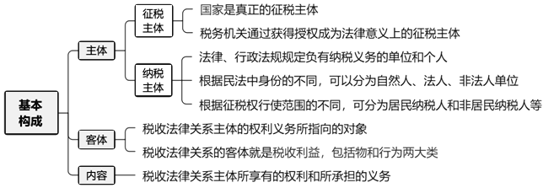
【知识点】税收法律关系的产生、变更、消灭（多1）
产生 | 税收法律关系的产生应以引起纳税义务成立的法律事实为基础和标志
 | 纳税义务产生的标志应当是纳税主体进行的应当课税的行为
变更 | （1）由于纳税人自身的组织状况发生变化
 | （2）由于纳税人的经营或财产情况发生变化
 | （3）由于税务机关组织结构或管理方式发生变化
 | （4）由于税法的修订或调整
 | （5）因不可抗力造成破坏损失
消灭 | （1）纳税人履行纳税义务
 | （2）纳税义务因超过期限而消灭
（3）纳税义务的免除
【靖点提示】免税是消灭，减税是变更
 | （4）某些税法的废止
 | （5）纳税主体的消失
【多选题】(2022年)下列情形导致税收法律关系消灭的有( )。
A.纳税人履行纳税义务
B.某些税法的废止
C.纳税人自身的组织状况发生变化
D.纳税主体的消失
E.纳税义务的免除
『正确答案』ABDE
『答案解析』选项C，属于导致税收法律关系变更的情形。
第05讲 税收实体法与税收程序法
第三节 税收实体法与税收程序法
【讲解思路】
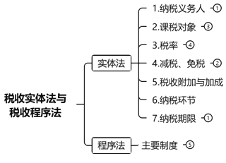
【知识点】税收实体法
概念 | 规定税收法律关系主体的实体权利、义务的法律规范的总称
特点 | 规范性和统一性 | 税种与税收实体法的一一对应性，一税一法
 |  | 税收要素的固定性
纳税义务人：什么人交税？
课税对象：对什么征税？
税率：计算税额的尺度，代表课税的深度。
减免、免税：鼓励和照顾的措施。
税收附加与加成：如何附加，怎么加成？
纳税环节：缴纳税款的环节是什么？
计税期限：什么时候交税？
一、纳税义务人（单1）
1.含义：是税法规定的直接负有纳税义务的单位和个人，也称“纳税主体”。
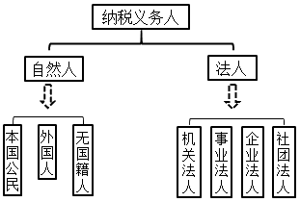
2.相关概念
纳税人 | 直接向税务机关缴纳税款的单位和个人 | 两者可以一致，也可以不一致
负税人 | 实际负担税款的单位和个人
代扣代缴义务人 | 指税收法律、行政法规已经明确规定负有扣缴义务的单位和个人在支付款项时，代税务机关从支付给负有纳税义务的单位和个人的收入中扣留并向税务机关解缴的行为 | 直接持有纳税人的收入
代收代缴义务人 | 指税收法律、行政法规已经明确规定负有扣缴义务的单位和个人在收取款项时，代税务机关向负有纳税义务的单位和个人收取并向税务机关缴纳的行为。代收代缴义务人必须严格履行代收代缴义务 | 不直接持有纳税人的收入
受托代征人 | 是指根据税务机关的委托，依照法律规定代征零星、分散和异地缴纳税收的单位和人员
纳税单位 | 是指申报缴纳税款的单位，是纳税人的有效集合
【单选题】（2025年）根据税务机关的委托，依据法律规定代征零星、分散和异地缴纳税收的单位和人员是（ ）。
A.负税人
B.代扣代缴义务人
C.代收代缴义务人
D.受托代征人
『正确答案』D
『答案解析』受托代征人是指根据税务机关的委托，依照法律规定代征零星、分散和异地缴纳税收的单位和人员。
【单选题】关于纳税人和负税人，下列说法正确的是( ）。
A.所得税的纳税人和负税人通常是不一致的
B.造成纳税人与负税人不一致的主要原因是税负转嫁
C.流转税的纳税人和负税人是一致的
D.扣缴义务人是纳税人，不是负税人
『正确答案』B
『答案解析』选项A，所得税的纳税人和负税人通常是一致的;选项C，流转税的纳税人与负税人是不一致的，因为流转税具有转嫁性;选项D，扣缴义务人不是纳税人。
二、课税对象
概念 | 课税对象又称征税对象，是税法中规定的征税的目的物，是国家据以征税的依据（解决对什么征税）
特点 | （1）课税对象是一种税区别于另一种税的最主要标志
 | （2）课税对象体现着各种税的征税范围
 | （3）其他要素的内容一般都是以课税对象为基础确定的
1.计税依据
计税依据  （税基） | 是指税法中规定的据以计算各种应征税款的依据或标准
两种形态 | 价值形态 | 以征税对象的价值作为计税依据（如所得税） | 课税对象与计税依据一致
 | 实物形态 | 就是以课税对象的数量、重量、容积、面积等作为计税依据（如车船税） | 课税对象与计税依据不一致
课税对象  Vs.  计税依据 | 课税对象是从质的方面对征税所作的规定
 | 计税依据则是从量的方面对征税所作的规定，是课税对象量的表现
2.税源
税源 | 是指税款的最终来源，或者说税收负担的最终归宿。税源的大小体现着纳税人的负担能力
课税对象  Vs.  税源 | 当某些税种以国民收入分配中形成的各种收入为课税对象时（如各种所得课税） | 两者一致
 | 很多税种的课税对象并不是或不完全是国民收入分配中形成的各种收入（如消费税、房产税等） | 两者不一致
3.税目
概念 | 税目是课税对象的具体化，反映具体的征税范围，代表征税的广度
作用 | （1）是进一步明确征税范围。凡列入税目的都征税，未列入的不征税，如消费税
 | （2）是解决课税对象的归类问题，并根据归类确定税率，如资源税
三、税率
税率是应纳税额与计税依据之间的比例，是计算税额的尺度，代表课税的深度，关系着国家的收入多少和纳税人的负担程度。
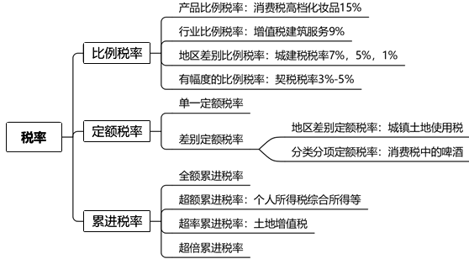
1.全额累进税率
是把课税对象的数额划分为若干等级，对每个等级分别规定相应税率，当税基超过某个级距时，课税对象的全部数额都按提高后级距的相应税率征税。
某人某年应纳税所得额为60 000元，按下表所列税率。适用第二级次，应纳税额=60 000×10%=6 000（元）。
级数 | 全年应纳税所得额（元） | 税率（%）
1 | 不超过36 000元的 | 3
2 | 超过36 000元至144 000元的部分 | 10
3 | 超过144 000元至300 000元的部分 | 20
计算简便，但税收负担不合理
2.超额累进税率
是把征税对象按数额的大小分成若干等级，每一等级规定一个税率，税率依次提高，但每一纳税人的征税对象则依所属等级同时适用几个税率分别计算，将计算结果相加后得出应纳税款
某人某年应纳税所得额为60 000元，按下表所列税率，其应纳税额？
例：某个人所得税所适用的三级超额累进税率表
级数 | 全年应纳税所得额（元） | 税率（%） | 速算扣除数
1 | 不超过36 000元的 | 3 | 0
2 | 超过36 000元至144 000元的部分 | 10 | 2 520
3 | 超过144 000元至300 000元的部分 | 20 | 16 920
分步计算：
第一级的36 000元适用3%的税率，
应纳税额=36 000×3%=1 080（元）；
第二级的24 000元（60 000-36 000）适用10%的税率，
应纳税额=24 000×10%=2 400（元）；
其该年应纳税额=1 080+2 400=3 480（元）。
3.速算扣除数
超额累进方法计算的税额=按全额累进方法计算的税额-速算扣除数
上例中，如果用简化的方法计算，则采用超额累进税率下60 000元/年，应纳税所得额=60 000×10%-2 520=3 480（元）。
【多选题】下列关于税率的说法中，正确的有( )。
A.环境保护税采用定额税率
B.城镇土地使用税采用地区差别定额税率
C.土地增值税采用超率累进税率
D.消费税采用地区差别比例税率
E.车辆购置税采用幅度比例税率
『正确答案』ABC
『答案解析』选项D，消费税的税率，有两种形式:一种是比例税率，另一种是定额税率；选项E，车辆购置税实行统一比例税率。
4.其他有关税率的概念
类别 | 概念 | 关系
名义税率 | 税法规定的税率 | 实际税率常常低于名义税率  原因：  （1）计税依据与征税对象不一致；  （2）减免税政策的享受等因素
实际税率  （实际负担率） | 实际税率=实际纳税额÷计税依据实际数额
边际税率 | 边际税率=增加的税额÷增加的收入 | （1）比例税率：边际税率等于平均税率；  累进税率：边际税率往往要大于平均税率。  （2）边际税率上升的幅度越大，平均税率提高就越多
平均税率 | 平均税率=全部的税额÷全部的收入
续表：
类别 | 概念
零税率 | 表明课税对象的持有人负有纳税义务，但无须缴纳税款
负税率 | 是指政府利用税收形式对所得额低于某一特定标准的家庭或个人予以补贴的比例
四、减税、免税（多2）
1.减税、免税的基本形式
基本形式 | 概念 | 包含
税基式减免 | 通过直接缩小计税依据的方式实现的减税、免税 | 包括起征点、免征额、项目扣除以及跨期结转等
税率式减免 | 通过直接降低税率的方式实行的减税、免税 | 包括重新确定税率、选用其他税率等形式
税额式减免 | 通过直接减少应纳税额的方式实行的减税、免税 | 包括全部免征、减半征收、核定减免率、抵免税额以及另定减征税额等
2.起征点 Vs.免征额
起征点：当纳税人收入达到或超过起征点时，就其收入全额征税。
免征额：当纳税人收入超过免征额时，则只就超过的部分征税。
3.减税、免税的分类
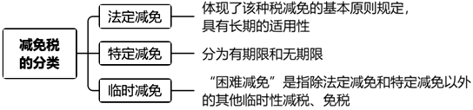
五、税收附加与加成
 | 概念 | 举例
税收附加 | 也称为地方附加，是地方政府按照国家规定的比例随同正税一起征收的列入地方预算外收入的一种款项 | 教育费附加只能用于发展地方教育事业
税收加成 | 是指根据税法规定的税率征税以后，再以应纳税额为依据加征一定成数的税额 | 个人所得税
【多选题】(2024年)下列税收措施中，属于税收优惠形式的有( )。
A.起征点
B.即征即退
C.免征额
D.税收附加
E.税收加成
『正确答案』ABC
『答案解析』选项D、E，税收附加和税收加成是加重纳税人负担的措施。
【多选题】(2023年)下列属于减免税基本形式的有( )。
A.税额式减免
B.税率式减免
C.加计式减免
D.税基式减免
E.特定式减免
『正确答案』ABD
『答案解析』减免税基本形式包括税基式减免、税率式减免、税额式减免。
【单选题】下列减免税中，属于税率式减免的是( )。
A.起征点
B.免征额
C.抵免税额
D.重新确定税率
『正确答案』D
『答案解析』税率式减免包括重新确定税率、选用其他税率等形式。
六、纳税环节
纳税环节，是指税法上规定的课税对象从生产到消费的流转过程中应当缴纳税款的环节。
七、计税期限
计税期限 | 定义 | 计税期限是纳税人向国家缴纳税款的法定期限
 | 三种形式 | （1）按期纳税 | 例：增值税的计税期间分别为十日、十五日、一个月或者一个季度
 |  | （2）按次纳税 | 例：如车辆购置税
 |  | （3）按年计征，分期预缴或缴纳 | 例：企业所得税按规定的期限预缴税款，年度结束后汇算清缴，多退少补
【知识点】税收程序法
税收程序法 | 主要制度 | 1.表明身份制度
 |  | 2.回避制度
 |  | 3.职能分离制度
 |  | 4.听证制度
 |  | 5.时限制度
【总结说明】关于导图总结，老师在基础班只简单总结高频的考点，刚学完以免赘述（详尽的导图总结老师会以《磨耳朵记考点》的形式在社交平台发布，做成合集方便大家反复听）。在微博、抖音、小红书、视频号（id：正保周靖老师）开公益伴学直播，更新《磨耳朵记考点》，帮助大家规划学习进度，复习知识点要点。

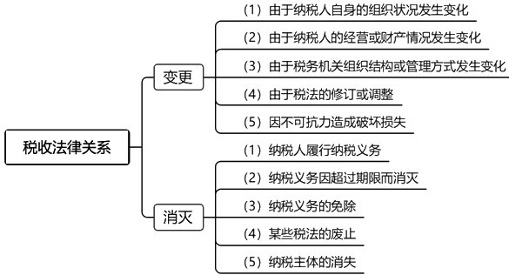
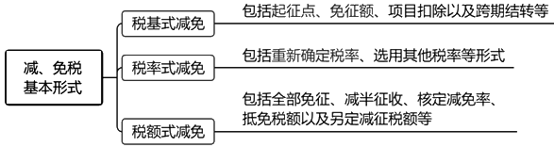
第06讲 税收立法
04 税法的运行
【讲解思路】
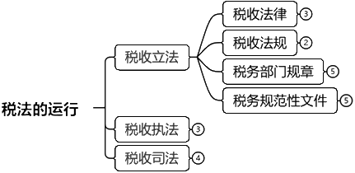
【历历在考】
章节 | 考点 | 考频：近6年 | 关注点
第一章税法基本原理 | 税务规范性文件的概念及特征、权限范围 | 3 | 税务规范性文件的特征、权限、制定，税务法规文件的判断
 | 税收执法基本原则和税收执法监督 | 1 | 税收执法监督
【知识点】税收立法
一、税法立法的概念
概念 | 广义概念：税收立法指国家机关依据法定权限和程序，制定、修改、废止税收法律规范的活动
 | 狭义概念：税收立法则是指全国人大及其常委会制定税收法律规范的活动
解释 | （1）立法主体：国家机关包括全国人大及其常委会、国务院及其有关职能部门、拥有地方立法权的地方权力机关等
 | （2）税收立法权的划分，是税收立法的核心问题
 | （3）税收立法必须经过法定程序
 | （4）制定税法是税收立法的重要部分，但不是其全部，修改、废止税法也是其必要的组成部分
二、税收立法权
在我国，划分税收立法权的直接法律依据主要是《宪法》与《立法法》。

三、税收立法的形式
类别 | 立法机关 | 发布
税收法律 | 全国人大及其常委会 | 国家主席签署主席令予以公布
税收法规 | 国务院 | 国务院总理签署国务院令公布实施
税务部门规章 | 国家税务总局 | 国家税务总局令公布
税务规范性文件 | 县以上税务机关 | 以公告形式发布
【靖点提示】税收立法不仅仅指的是制定税法，还包括修改、废止税法等。
（一）税收法律
形式 | 概念 | 立法机关 | 例子
税收法律 | 是指享有国家立法权的全国人大及其常委会，依照法律程序制定的有关税收分配活动的基本制度 | 全国人大及其常委会 | 全国人大通过的税收法律：  企业所得税法、个人所得税法
全国人大常委会通过的税收法律：
车船税法、税收征收管理法、环境保护税法、烟叶税法、船舶吨税法、资源税法、车辆购置税法、耕地占用税法、城市维护建设税法、契税法、印花税法、关税法、增值税法
税收法律创制的程序：
1.法律案的提出：
一般由国务院向全国人大及其常委会提出税收法律案
2.法律案的审议
立法机关对法律案进行审查和讨论，决定其是否应列入会议日程
3.法律案的通过
它是采取表决方式进行的，通常由全体代表过半数或常委会全体组成人员过半数方可通过
4.法律案的公布
经过全国人大及其常委会通过的税收法律案均应由国家主席签署主席令予以公布
（二）税收法规
税收法规 | 指国家最高行政机关根据其职权或全国人大及其常委会的授权，依据宪法和税收法律，通过一定法定程序制定的有关税收活动的实施规定或办法 | 国务院 | 《个人所得税法实施条例》
税收法规创制的程序：
1.立项
国务院税务主管部门(财政部或国家税务总局)向国务院报请立项
2.起草
根据《立法法》行政法规由国务院负责起草，通常由国务院税务主管部门负责拟定
3.审查
国务院法制机构负责审查，提请国务院常务会议审议
4.决定和公布
国务院通过行政法规实行决定制，由国务院总理最终决定，并由国务院总理签署国务院令公布实施
（三）税务部门规章
类别 | 概念 | 立法机关 | 例子
税务部门规章 | 国家税务总局根据法律和国务院的行政法规、决定、命令，在权限范围内制定对税务机关和税务行政相对人具有普遍约束力的税务部门规章 | 国家税务总局 | 《纳税担保试行办法》
税务部门规章的相关内容
（1）权限范围
首先，只有在法律、法规已有规定的情况下，才可以制定税务部门规章。（除非得到全国人大或国务院的明确授权）
其次，不能另行创设、不得重复法律和国务院的行政法规、决定、命令没有规定的内容。
制定税务部门规章，应当符合上位法的规定，体现职权与责任相统一的原则。
没有法律、行政法规、决定、命令的依据，税务部门规章不得设定减损税务行政相对人权利或者增加其义务的规范，不得增加本部门的权力或者减少本部门的法定职责。
税务部门规章不得溯及既往，但是为了更好地保护税务行政相对人权益而作出的特别规定除外。
（2）制定程序
税务部门规章的制定程序主要包括：立项、起草、审查、决定、公布、解释、修改和废止。
税务部门规章以国家税务总局令公布。
（3）施行时间
按照现行法律、行政法规的有关规定，税务部门规章一般应当自公布之日起30日后施行。
但公布后不立即施行将有碍施行的，可以自公布之日起施行。
（4）解释
税务部门规章由国家税务总局负责解释。
税务部门规章解释与税务部门规章具有同等效力。
（5）评估
国家税务总局可以根据需要，开展税务部门规章立法后评估。
（6）清理
国家税务总局对不适应全面深化改革和经济社会发展要求、不符合上位法规定的税务部门规章，应当及时修改或者废止。
（四）税务规范性文件（单1多2）
类别 | 概念 | 立法机关 | 例子
税务规范性文件 | 指县以上税务机关依照法定职权和规定程序制定并发布的，影响纳税人、缴费人、扣缴义务人等税务行政相对人权利、义务，在本辖区内具有普遍约束力并在一定期限内反复适用的文件 | 县以上税务机关 | 《国家税务总局关于优化企业所得税年度纳税申报表的公告》
税务规范性文件相关内容：
1.特征：
特征 | （1）行为规则：它不仅约束税务行政相对人，还约束税务机关本身
 | （2）适用主体的非特定性：即以普遍的行政管理事项或相对人为规范对象，而不是以特定的人或事为规范对象
 | （3）不具有可诉性：税务规范性文件属于抽象税务行政行为
 | （4）法律行为的延伸
2.权限范围
设定权 | 税务规范性文件不得设定税收开征、停征、减税、免税、退税、补税事项，不得设定行政许可、行政处罚、行政强制、行政事业性收费等
 | 税务规范性文件不得溯及既往，但是为了更好地保护税务行政相对人权利和利益而作出的特别规定除外
制定权 | 县税务机关制定税务规范性文件，应当依据法律、法规、规章或者省以上税务机关税务规范性文件的明确授权
 | 没有授权又确需制定税务规范性文件的，应当提请上一级税务机关制定
 | 各级税务机关的内设机构、派出机构和临时性机构，不得以自己的名义制定税务规范性文件
3.制定规则
（1）税务规范性文件名称 | 可以使用“办法”“规定””规程””规则”等名称
 | 不得称“条例”“实施细则”“通知”“批复”等
（2）税务规范性文件要素 | 应当根据需要，明确制定目的和依据、适用范围和主体、权利义务、具体规范、操作程序、施行日期或者有效期限等事项
（3）税务规范性文件表述方式 | 采用条文式或者段落式表述
（4）税务规范性文件授权 | 上级税务机关需要下级税务机关对规章和税务规范性文件  细化具体操作规定的，可以授权下级税务机关制定具体的实施办法
 | 被授权税务机关不得将被授予的权力转授给其他机关
（5）税务规范性文件解释权限 | 由制定机关负责解释
 | 制定机关不得将税务规范性文件的解释权授予本级机关的内设机构或者下级税务机关
（6）文件执行时间 | 文件应当自发布之日起30日后施行
 | 税务规范性文件发布后不立即施行将有碍执行的，可以自发布之日起施行
 | 与法律、法规、规章或者上级机关决定配套实施的税务规范性文件，其施行日期需要与前述文件保持一致的，不受时限规定的限制
4.文件审查
各级纳税服务部门、政策法规部门负责对税务规范性文件进行审查，包括权益性审核、合法性审核、世界贸易组织规则合规性评估。
5.发布形式
税务规范性文件应当以公告形式发布；未以公告形式发布的，不得作为税务机关执法依据。
【多选题】（2025年）关于税务规范性文件，下列说法正确的有（ ）。
A.在管辖区具有普遍约束力，并可在一定期限内反复适用
B.制定机关应当为税务机关，非税务机关不得制定
C.规范了具体税务行政行为，具有可诉性
D.税务机关内设机构可以自己名义制定
E.可以使用“办法”“规则”等名称，不得使用“条例”“批复”等名称
『正确答案』ABE
『答案解析』选项C，税务规范性文件不具有可诉性；选项D，各级税务机关的内设机构、派出机构和临时性机构，不得以自己的名义制定税务规范性文件。
【多选题】（2021年）税务规范性文件的特征包括（ ）。
A.适用主体的非特定性
B.法律行为的延伸
C.属于行为规则
D.与税务部门规章设定权一致
E.不具有可诉性
『正确答案』ABCE
『答案解析』税务规范性文件的特征包括:①属于行为规则；②适用主体的非特定性；③不具有可诉性；④法律行为的延伸。
【单选题】(2020年)关于税务规范性文件的制定，说法正确的是（ ）。
A.税务规范性文件以国家税务总局令发布
B.制定税务规范性文件的机关不得将解释权授予下级税务机关
C.县级税务机关的内设机构能以自己的名义制定税务规范性文件
D.税务规范性文件的名称可以使用“实施细则”
『正确答案』B
『答案解析』选项A，税务规范性文件应当以公告形式发布;未以公告形式发布的，不得作为税务机关执法依据；选项C，各级税务机关的内设机构、派出机构和临时性机构，不得以自己的名义制定税务规范性文件；选项D，税务规范性文件可以使用“办法”“规定”“规程”“规则”等名称，但是不得称条例”“实施细则”“通知”“批复”等。
第07讲 税收执法、税收司法
【知识点】税收执法（单1）
一、税收执法的特征
特征 | ①单方意志性和法律强制力
 | ②具体行政行为
 | ③具有裁量性
 | ④有主动性
 | ⑤具有效力先定性
 | ⑥是有责行政行为
二、税收执法基本原则
合法性原则 | （1）执法主体法定  （2）执法内容合法  （3）执法程序合法  （4）执法根据合法
合理性原则 | 合理性原则存在的主要原因是行政自由裁量权的存在
三、税收执法监督
特征 | 主体：税务机关
 | 对象：税务机关及其工作人员
 | 内容：税务机关及其工作人员的行政执法行为
包含 | 事前监督：税务规范性文件合法性审核制度
 | 事中监督：重大税务案件审理制度
 | 事后监督：税收执法检查、复议应诉等工作
【单选题】关于税收执法监督的说法，正确的是( ）。
A.税收执法监督的主体是司法机关、审计机关
B.税收执法监督的内容是税务机关及其工作人员的行政执法行为
C.税收执法监督的对象是税务行政相对人
D.税收执法监督的形式均为事后监督
『正确答案』B
『答案解析』选项A，税收执法监督的主体是税务机关;选项C，税收执法监督的对象是税务机关及其工作人员；选项D，税收执法监督包括事前监督、事中监督和事后监督。
【知识点】税收司法
概念 | 税收司法是指各级公安机关、人民检察院和人民法院等国家司法机关，在宪法和法律规定的职权范围内，按照法定程序处理涉税行政、民事和刑事案件的专门活动
基本原则 | 独立性原则 | 税收司法机关依法独立行使司法权，不受行政机关、社会团体和个人的干涉
 | 中立性原则 | 法院在审判时必须居于裁判的地位，不偏不倚。中立性要求法院“不告不理“
一、税收行政司法
概念及作用 | 法院等司法机关所受理的涉及税务机关的诉讼案件和非诉讼案件的执行申请等
包含 | 涉税行政诉讼制度
 | 税务机关或法院的强制执行程序制度
特点 | 以具体税收行政行为为审查对象
 | 仅局限于合法性审查
二、税收刑事司法
概念 | 税收刑事司法是以《刑法》和《中华人民共和国刑事诉讼法》为法律依据，以危害税收征管的行为为规制对象，以规制国家权力、保障当事人权利为目的的责任制度与程序制度
两个制度 | 税收刑事责任制度 | 规范税务机关及其执法人员依法履行职责的刑事实体制度
 |  | 保障和维护税收征管秩序的刑事实体制度
 | 税收刑事程序制度 | 有税务机关、公安机关、检察院和法院四个国家机关参与
 |  | 经历案件移送、立案侦查、提起公诉和司法裁判四个阶段
三、税收民事司法
税收优先权 | 当国家征税的权力与其他债权同时存在时，税款的征收原则上应优先于其他债权
 | （1）税务机关征收税款，税收优先于无担保债权，法律另有规定的除外
（2）纳税人欠缴的税款发生在纳税人以其财产设定抵押、质押或者纳税人的财产被留置之前的，税收应当先于抵押
权、质权、留置权执行
 | （3）纳税人欠缴税款，同时又被行政机关决定处以罚款、没收违法所得的，税收优先于罚款、没收违法所得
税收代位权 | 欠缴税款的纳税人怠于行使其到期债权而对国家税收即税收债权造成损害时，由税务机关以自己的名义代替纳税人行使其债权的权利
税收撤销权 | 税务机关对欠缴税款的纳税人滥用财产处分权而对国家税收造成损害的行为，请求法院予以撤销的权利
注意：税务机关可以依照规定行使代位权、撤销权，但不免除欠缴税款的纳税人尚未履行的纳税义务和应承担的法律责任。
【总结说明】关于导图总结，老师在基础班只简单总结高频的考点，刚学完以免赘述（详尽的导图总结老师会以《磨耳朵记考点》的形式在社交平台发布，做成合集方便大家反复听）。在微博、抖音、小红书、视频号（id：正保周靖老师）开公益伴学直播，更新《磨耳朵记考点》，帮助大家规划学习进度，复习知识点要点。
